Технический Университет Молдовы

Факультет Вычислительной Техники, Информатики и Микроэлектроники

Tehnici de inginerie inversa

Отчёт

По лабораторной работе №3

Проверил: Catanoi M.

Выполнил: Абабий Э.

Группа: SI-202

Кишинёв 2023

Задание: Нужно взломать программу таким образом, чтобы, не изменяя основной код и не вводя правильный пароль, программа на любой ввод должна вас пропускать

Шаг 1 Открываю уже нам знакомую программу dnSpy

Шаг 2 Загружаем файл в программу

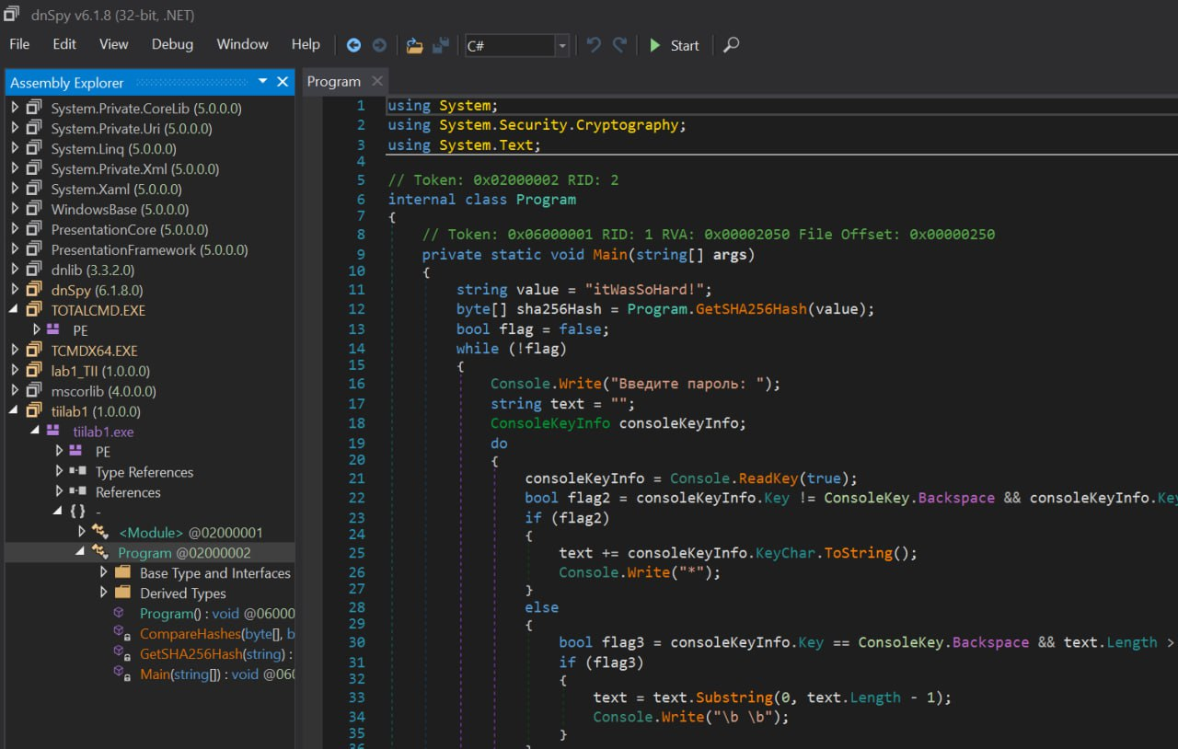

Шаг 3 ищем возможность изменения кода так, чтобы он пропустил любое наше значение

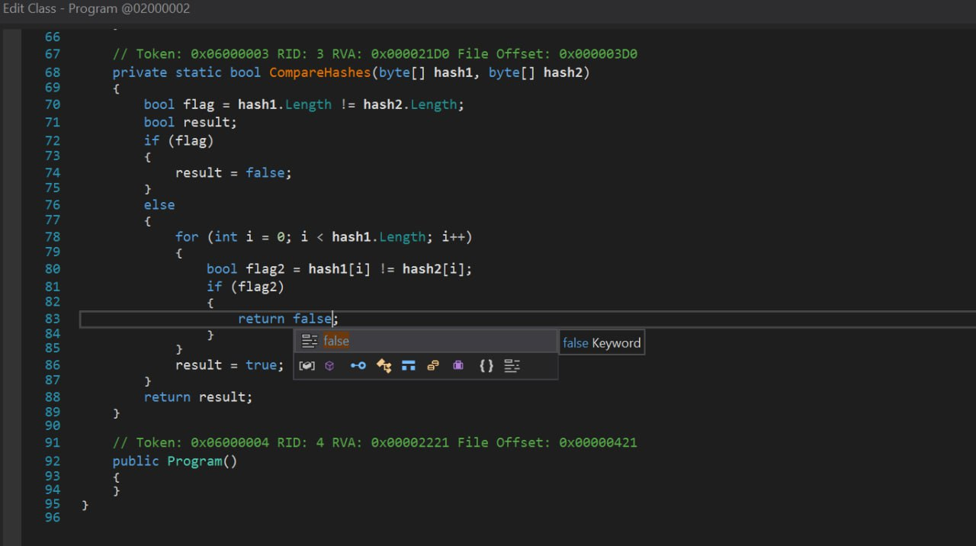

Такое место было найдено, когда hash1 не равняется hash2, возвращается false, что означает – программа не пропускает далее. Поменяем false на true и тогда чтобы мы не ввели flag2 всегда будет true

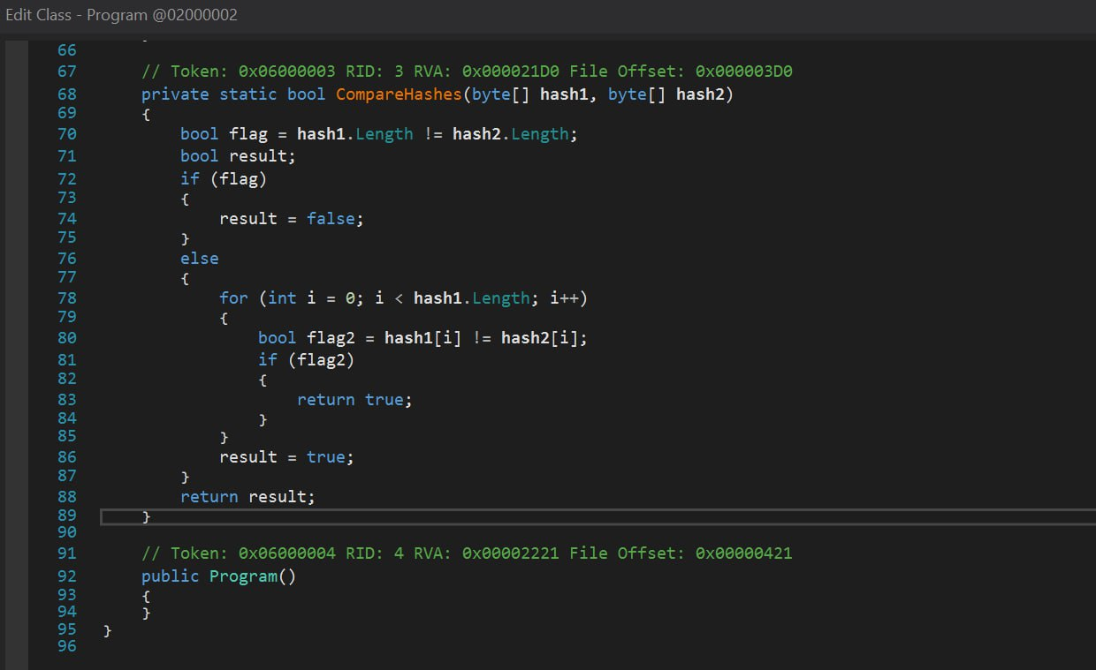

Как и ожидалось, программа принимает любые значения. Скриношта нет, так как консоль мгновенно закрывается.

Программа принимает любые значения.

Вывод: в результате лабораторной я научился внимательно анализировать код программы, чтобы найти лазейку. Изменять исходный код программы таким образом открываю недоступное.